吉安市绿色农产品促进会团体标准

T/JALNCP XXX—XXXX

|  |
| --- |
|  |

井冈山硒橙

Jinggangshan rich Selenium Orange

|  |  |
| --- | --- |
| 2024 - XX - XX 发布 | 2024 - XX - XX 实施 |

吉安市绿色农产品促进会  发布

|  |  |
| --- | --- |
| ICS | 点击此处添加ICS号 |
| CCS | 点击此处添加CCS号   |  | | --- | | **T/** **JALNCP** | |

目次

前言 II

1 范围 1

2 规范性引用文件 1

3 术语和定义 1

4 要求 2

5 检验规则 3

6 包装、标签与标志 3

7 运输与贮存 4

附录A（规范性） 井冈山硒橙生产区域范围图 5

1. 前言

本文件按照GB/T 1.1—2020《标准化工作导则 第1部分：标准化文件的结构和起草规则》的规定起草。

请注意本文件的某些内容可能涉及专利。本文件的发布机构不承担识别专利的责任。

本文件由吉安市绿色农产品促进会提出并归口。

本文件起草单位：吉安市绿色农产品促进会

本文件主要起草人：

井冈山硒橙

1. 范围

本文件规定了井冈山硒橙的要求、检验规则、包装、标志与标签、运输与贮存。

本文件适用于吉安市行政区域范围内种植的鲜食硒橙。

1. 规范性引用文件

下列文件中的内容通过文中的规范性引用而构成本文件必不可少的条款。其中，注日期的引用文件，仅该日期对应的版本适用于本文件；不注日期的引用文件，其最新版本（包括所有的修改单）适用于本文件。

GB/T 191 包装储运图示标志

GB 2762 食品安全国家标准 食品中污染物限量

GB 2763 食品安全国家标准 食品中农药最大残留限量

GB 4806.1 食品安全国家标准 食品接触材料及制品通用安全要求

GB 4806.7 食品安全国家标准 食品接触用塑料材料及制品

GB 4806.8 食品安全国家标准 食品接触用纸及纸制品

GB 5009.93 食品安全国家标准 食品中硒的测定

GB 43284 限制商品过度包装要求 生鲜食用农产品

GB/T 5737 食品塑料周转箱

GB/T 8210 柑橘鲜果检验方法

GB/T 19630 有机产品 生产、加工、标识与管理体系要求

GB/T 32950 鲜活农产品标签标识

NY/T 391 绿色食品 产地环境质量

NY/T 393 绿色食品 农药使用准则

NY/T 394 绿色食品 肥料使用准则

NY/T 426 绿色食品 柑橘类水果

NY/T 658 绿色食品 包装通用准则

NY/T 1056 绿色食品 贮藏运输准则

NY/T 1189 柑橘储藏

国家市场监督管理总局令2023年第70号 定量包装商品计量监督管理办法

1. 术语和定义

下列术语和定义适用于本文件。

井冈山硒橙 Jinggangshan rich Selenium Orange

吉安市行政区域范围内生产的，符合本文件要求，并经“井冈山®”商标持有人授权的硒橙商品鲜果。

井冈山硒橙生产区域范围见附录A。

1. 要求
   1. 品种

宜选用当地适宜栽培品种。

* 1. 产地环境

应符合NY/T 391的要求。有机产品应符合GB/T 19630的要求。

* 1. 投入品

投入品使用应遵守NY/T 393、NY/T 394的要求，有机产品投入品应符合GB/T 19630的要求。

* 1. 采收

鲜果在果实正常成熟、表现出本品种固有的品质特征时采收。

* 1. 感官要求

依据感官分为特级、一级，应符合表1的要求。绿色食品还应符合NY/T 426的要求，有机产品还应符合GB/T 19630的要求。

1. 感官指标

|  |  |  |  |
| --- | --- | --- | --- |
| 项目 | 要求 | | 检验方法 |
| 特级 | 一级 |
| 果形 | 果实完好，具有该品种典型特征，果形端正、整齐，扁圆形 | 果实完好，具有该品种典型特征，果形端正、整齐，扁圆形或近球形 | GB/T 8210 |
| 色泽 | 橙红色或橘红色，着色均匀 | 浅橙红色或淡红色，着色均匀 |
| 风味 | 具有该品种特征香气，汁液丰富，酸甜适度，无异味 | 具有该品种特征香气，汁液丰富，酸甜适度，无异味 |
| 缺陷 | 果面光洁，无日灼、伤疤、裂口、刺伤、虫伤、擦伤、碰压伤、病斑、药斑及腐烂现象。无检疫性病虫果。 | 果面光洁，无日灼、伤疤，裂口、刺伤、虫伤、擦伤、碰压伤及腐烂果。无检疫性病虫果。油斑药斑等其它附着物面积不得超过10%。 |
| 果实横径d（mm） | 75≤d≤85 | 60≤d≤100 |

* 1. 理化指标

应符合表2的要求。绿色食品还应符合NY/T 426的要求，有机产品还应符合GB/T 19630的要求。

1. 理化指标

|  |  |  |
| --- | --- | --- |
| 项目 | 要求 | 检验方法 |
| 可溶性固形物（%） | ≥10 | GB/T 8210 |
| 可食率（%） | ≥70 | GB/T 8210 |
| 可滴定酸（g/100mL） | ≤0.9 | GB/T 8210 |
| 硒（μg/kg） | ≥1.0 | GB 5009.93 |

* 1. 安全指标

应符合GB 2762、GB 2763的要求，绿色食品还应符合NY/T 426的要求，有机产品还应符合GB/T 19630的要求。

* 1. 净含量

应符合《定量包装商品计量监督管理办法》的要求，检验方法按照JJF 1070规定执行。

1. 检验规则
   1. 组批

同一品种、同一生产基地、同一生产周期、同一采收期的产品为一个检验批次。

* 1. 抽样方法

同一组批抽取3kg。

* 1. 检验分类
     1. 交付检验

每批次产品应进行交付检验，出库检验项目为感官指标。

* + 1. 型式检验

型式检验应每年进行一次，下列情况之一也应进行型式检验：

1. 两次检验结果相差较大时；
2. 种植生产条件发生重大变化，可能影响产品质量时；
3. 有关行政主管部门、行业协会要求型式检验时。

型式检验项目包括本文件4.5～4.8规定的所有项目。

* 1. 判定规则

所有指标全部符合本文件要求时判该批产品合格。

有一项不合格时（安全指标除外），可在同批产品中抽取两倍量样品进行复验，以复验结果为准。

1. 包装、标签与标志
   1. 包装

包装应符合GB 43284要求。绿色食品应符合NY/T 658的要求，有机产品应符合GB/T 19630的要求。

包装材料应分别符合GB 4806.1、GB 4806.7、GB 4806.8的规定。

塑料包装容器应符合GB/T 5737的要求。

* 1. 标签与标志

包装上应标明品名、规格、产地、批号、生产或包装日期、净含量、产品执行标准号、生产单位名称和地址等，并附有质量合格的标志。包装储运图示标志应符合GB/T 191的规定。

产品标签应符合GB/T 32950的要求。

1. 运输与贮存
   1. 运输

运输工具应具有清洁、卫生、干燥、无异味，不得与有毒有害物品混运。运输途中应防雨、防潮、防暴晒、防污染。绿色食品应符合NY/T 1056的要求，有机产品应符合GB/T 19630的要求。

* 1. 贮存

按NY/T 1189规定执行。绿色食品应符合NY/T 1056的要求；有机产品应符合GB/T 19630的要求。

1. （规范性）  
   井冈山硒橙生产区域范围图

井冈山硒橙生产区域范围见图A.1。

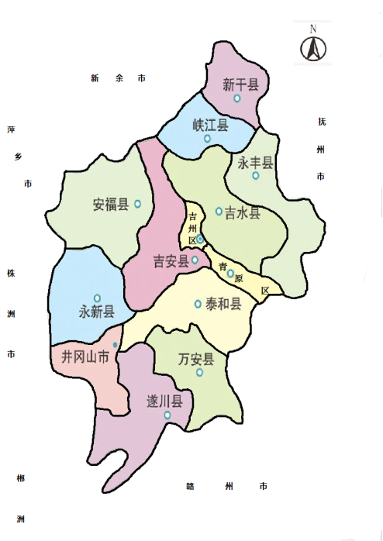

图A.1 井冈山硒橙生产区域范围图

EndLine